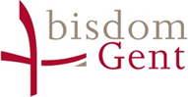

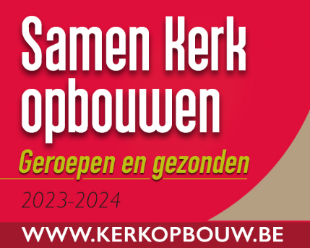

**Suggestie voor de eucharistieviering  
 in het weekend van 25-26 november 2023**

**1. (Onderdeel van) Woord van welkom**

**Samen Kerk opbouwen,** **geroepen en gezonden zijn** is een uitdaging die we pas kunnen   
 aangaan door te blijven investeren in mensen. Dat staat vanaf vandaag centraal in de nieuwe   
 campagne van het fonds Kerkopbouw.

In de **folders** die

- werden aangeboden bij het binnenkomen

OF

- zullen uitgedeeld worden na de communie/bij het naar buiten gaan

vindt u meer informatie over deze campagne die we u warm aanbevelen.

U kan die informatie ook vinden via de website [www.kerkopbouw.be](http://www.kerkopbouw.be)

We danken u alvast voor uw steun!

**2. Voorbede**

U kan één of twee voorbeden kiezen. Dan is er nog ruimte genoeg voor andere intenties.

(Bidden we) voor onze Kerk vandaag:

• We verlangen er zo naar: plaatsen waar lief en leed, geloof en twijfel gedeeld kunnen worden, waar we elkaar mogen ontmoeten in eerlijke kwetsbaarheid en in gedeelde kracht. Bidden wij voor allen die zich hiervoor inzetten.

• Er is vandaag een grote nood aan doorleefde broederlijkheid en zusterlijkheid in concrete daden van solidariteit. Bidden wij in het bijzonder voor iedereen die het verschil maakt door zich te engageren voor vluchtelingen

• We bidden voor al wie in een voorziening of parochie in dienst van de pastoraal werkt: dat zij zich gesteund en gedragen weten zodat het vuur van hun roeping niet dooft en de vreugde van het evangelie in hun hart mag blijven branden.

• We hebben ze zo broodnodig: mensen die het evangelie handen en voeten, ogen en hart geven. Bidden wij speciaal voor iedereen die in de gevangenis tochtgenoot wordt van mensen.